Kouign-amann
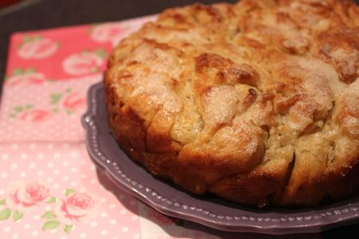
Ingrédients : (pour 6 personnes)
- 220 g de farine + pour le plan de travail (environ 30 g)
- 150 g de beurre
- 150 g de sucre en poudre
- 10 g de levure fraîche de boulanger
- 10 cl d'eau tiède
- 1 demi-càc de sel
Recette :
Sortez le beurre du réfrigérateur et laissez-le à température ambiante pour qu'il devienne bien mou.
Emiettez la levure fraîche dans l'eau tiède. Dans un saladier, mélangez le sel et la farine. Creusez un puits au centre et versez la levure. Mélangez la pâte jusqu'à ce qu'elle devienne homogène et pétrissez-la pour qu'elle devienne souple et légèrement élastique.
Couvrez le saladier d'un torchon et laissez lever la pâte pendant 2h à température ambiante.
Versez la pâte sur votre plan de travail fariné et donnez-lui une forme rectangulaire à l'aide d'un rouleau à pâtisserie. Etalez un quart du beurre sur la pâte à l'aide d'un pinceau (et des doigts) et saupoudrez généreusement de sucre en poudre. Repliez la pâte en 3, de manière à enfermer le beurre et le sucre dans la pâte. Etalez la pâte à nouveau au rouleau à pâtisserie et donnez-lui une nouvelle forme rectangulaire. (Si le beurre s'échappe un peu ça n'est pas grave.)
Etalez un autre quart du beurre sur la pâte à l'aide du pinceau et saupoudrez de sucre en poudre généreusement, comme précédemment. Repliez à nouveau la pâte en 3.
Enroulez votre pâte dans du film alimentaire et laissez-la reposer au réfrigérateur pendant 20 mn.
Beurrez un moule à gâteau rond généreusement de 22 ou 24 cm de diamètre.
A la sortie du réfrigérateur, étalez à nouveau la pâte en rectangle et beurrez-la à l'aide du pinceau d'un quart du beurre. Sapoudrez de sucre en poudre. Repliez la pâte en deux et rabattez les coins de la pâte pour lui donner la forme de votre moule.
Déposez votre pâte dans le moule beurré et déposez le dernier quart du beurre réparti en petits morceaux sur la pâte. Saupoudrez avec le reste du sucre.
Cuisson :
Enfournez le kouign-amann dans un four bien préchauffé à 210° et laissez-le cuire 30 mn. Il doit être bien doré ! Pendant la cuisson, le gâteau va rendre du beurre. Vous pouvez arroser le gâteau avec ce beurre pour l'imbiber. Lorsqu'il est cuit, sortez-le du four et laissez-le reposer 10 mn avant de le démouler sur un plat.
Servez le kouign-amann tiède ou chaud avec du cidre. Le gâteau est caramélisé à l'extérieur, il est très croustillant, mais à l'intérieur il est moelleux.
C'est une véritable découverte, je ne connaissais pas du tout ce gâteau. II paraît qu'il faut le réchauffer au four ou au micro-ondes avant de le manger, mais je trouve que froid, il passe très bien aussi.
http://www.evacuisine.fr/

